ノーコードでアプリ開発！AppSheetで社内DX推進セミナー

ノーコード開発を行う株式会社 DWARF PLANET（本社：神奈川県川崎市、代表取締役：及川 直樹）は、5月26日（水）に、Googleが提供するノーコードツール「AppSheet」を活用した社内DX推進について、無料ウェビナーを開催します。

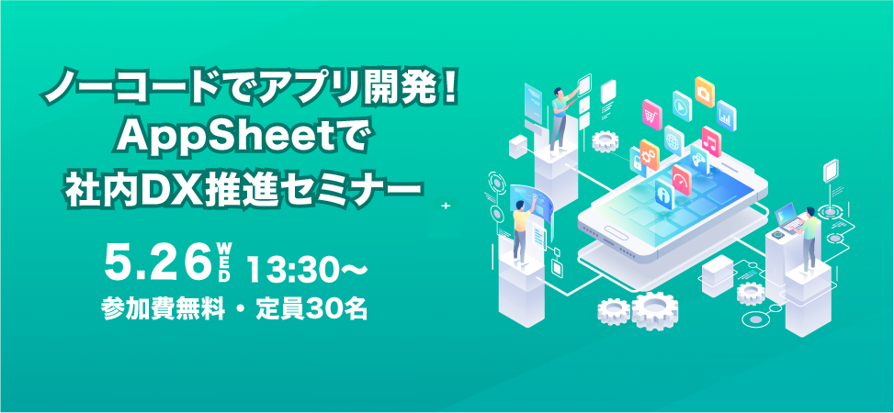
■開催背景
近年のDX推進にともない、さらなるIT人材不足が懸念されていますが、その一助として非ITエンジニアでもシステムがつくれる「ノーコード」が注目され始めていています。
本セミナーで取り上げるAppSheet は、スプレッドシートを利用してWebアプリを開発をすることができる、Googleが提供するノーコードサービスです。
AppSheet を使うことでプログラミングなしで、今すぐWebアプリが作成可能になり、限られた時間の中で、現場ニーズに基づく業務システムをスピーディーに構築することができます。
本セミナーでは、ノーコードとは何かを知り、社内DXを推進していくためにノーコードをどのようにして活用していくのか、AppSheetの基本的な使い方や活用事例など、実演を交えて解説いたします。

■こんな方にオススメ
・ノーコードとは何かを知りたい
・ノーコードで現場改善できそうか感触を掴みたい
・AppSheetで何ができるのか基本的なことを知りたい

■セミナー内容
1. DXを推進するノーコード開発
ノーコードとは何か？なぜ今ノーコードが注目されているのか？
国内のノーコード活用事例を交えてご紹介します。
2. Google AppSheetの概要紹介
AppSheetを活用して業務改善を行っていく方法をご紹介します。
3. AppSheetでのアプリ製作実演
AppSheetを使って実際にWebアプリを開発していく手順を分かりやすく解説します。
4. AppSheet導入支援サービスのご紹介
DWARF PLANETが提供するAppSheet導入支援サービスについてご紹介します。

■セミナー詳細
開催日時 | 2021年5月26日（水） 13:30〜14:30（終了予定）
参加費 | 無料
定員 | 30名 ※google Meetでのオンライン開催
申込方法 | 下記URLより必要事項を入力してお申し込みください。  https://forms.gle/8y2zRp6gn4vQerNg9  ※当社との競合企業からのお申し込みは、お断りする場合がございます
参加方法 | 開催前日までにメールで視聴URLをお送りいたします。

■会社概要
所在地：〒212-0011 神奈川県川崎市幸区幸町2-593
代表者：代表取締役 及川 直樹
設 立：2016年7月15日
事業内容：
・Webシステム・スマホアプリのソフトウェア開発
・ノーコードによる社内DX支援、MVP開発支援
・音楽系ゲーム、トレーニングアプリの企画開発・運用
ホームページ： https://dwarfplanet.co.jp

